Неисправности кондиционеров LG
Обнаружение и устранение неисправностей кондиционеров марки LG по результатам внутренней самодиагностики

Современные кондиционеры имеют развитую систему самодиагностики, по результатам которой внутренняя система управления при обнаружении той или иной неисправности блокирует работу всего аппарата и одновременно сообщает о причине неисправности.
Система управления кондиционеров LG сообщает о возникших неисправностях посредством мигания светодиода на панели внутреннего (в некоторых случаях наружного) блока. При обнаружении той или иной неисправности кондиционера светодиод мигает определенное количество раз, соответствующее выявленной ошибке. Затем через 3 с этот цикл каждый раз повторяется вновь.
Если система управления кондиционера обнаружила более одной ошибки, то сначала индицируется неисправность, имеющая наименьший порядковый номер, а затем все остальные (по возрастанию порядкового номера ошибки). Коды ошибок кондиционеров LG приведены в табл. 1.
Код ошибкии | Порядок мигания светодиода в случае возникновения неисправности | Возможная причина неисправности | Устранение неисправности
1 | 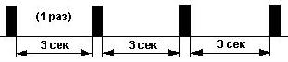 | Неисправность одного из терморезисторов (разрыв или короткое замыкание) внутреннего (комнатного) блока аппарата - контроля температуры поступающего воздуха и трубки газового контура | Проверяют исправность блока терморезисторов комнатного блока
2 | 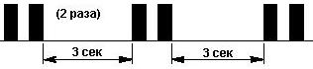 | Неисправность одного из терморезисторов (разрыв или короткое замыкание) наружного блока: датчика температуры поступающего воздуха или температуры трубки газового контура | Проверяют исправность блока терморезисторов внешнего блока
3 | 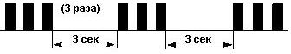 | Кондиционер работает одновременно и на обогрев и на охлаждение воздуха | Повторно корректно устанавливают режимы работы кондиционера. Проверяют исправность систем управления нагревом и охлаждением воздуха
4 | 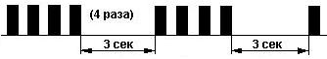 | Выключена система защиты компрессора от перегрузки | Проверяют исправность системы защиты компрессора от перегрузки
5 | 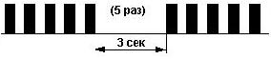 | Ошибка обмена данными между комнатным и наружным блоками | Проверяют кабельные линии, а также схемы обмена данными обоих блоков
6 | 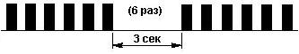 | Ток потребления одного или нескольких исполнительных устройств наружного блока кратковременно был выше нормы | Проверяют исправность исполнительных устройства наружного блока и их элементы управления (ключевые силовые транзисторы)
7 | 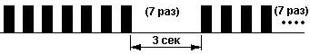 | Ток потребления всего наружного блока был выше нормы | Проверяют давление хладагента в системе, а затем исправность элементов наружного блока
8 | 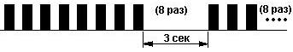 | Неисправность двигателя вентилятора | Проверяют исправность двигателя, а также элементов схемы его управления
9 | 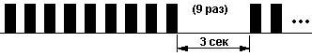 | Неисправность 4 - ходового клапана | Проверяют исправность клапана
10 |  | Неисправен терморезистор контроля температуры корпуса компрессора (обрыв или короткое замыкание) | Проверяют исправность терморезистора и при необходимости заменяют его
Следует отметить, что подобные ошибки могут возникнуть в случае, если параметры питающей сети (а также другие параметры — см. инструкцию по эксплуатации на конкретный тип аппарата) не удовлетворяют рекомендуемым значениям, а также в результате случайного сбоя системы управления кондиционером. Поэтому, прежде чем приступить к выявлению неисправности или обращаться в уполномоченный сервисный центр LG, необходимо обесточить аппарат, проверить питающую сеть, правильность выбора режимов работы аппарата, а затем снова включить его. В некоторых случаях ошибка может более не возникать. После устранения неисправностей 6 и 7 необходимо обязательно обесточить на некоторое время кондиционер, а затем включить его вновь.
Набор кодов неисправностей зависит от модели кондиционера. Возможна и такая индикация кодов неисправностей в кондиционерах LG:
Код ошибки | Причина неисправности
F01 | Обрыв/замыкание room комнатного (воздушного) датчика температуры внутреннего блока
F02 | Обрыв/замыкание pipe датчика температуры внутреннего блока
F03 | Отсутствие связи между пультом управления и основной платой управления более 2-х минут
F04 | Обрыв/замыкание pipe датчика температуры внешнего блока
F05 | Обрыв/замыкание room воздушного датчика температуры внешнего блока

